Муниципальное общеобразовательное бюджетное учреждение

«СОШ № 4» гп Пойковский

Нефтеюганского района, ХМАО- Югра

Социокультурные истоки.

Тема: «Семья».

2К класс

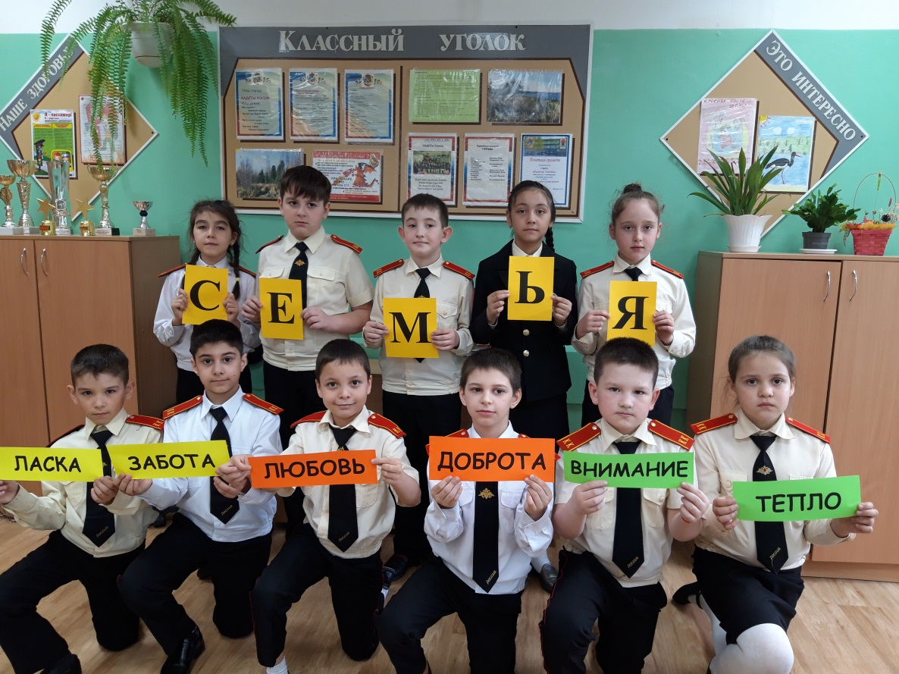

Составила

учитель начальных классов

Смирнова Т.М.

2021г.
Цель: освоение социокультурных категории «роль семьи», «образ родителей», «отношения в семье», «таланты Золотого Сердечка».
Планируемые результаты:
Предметные:
- понимать, какую роль играет семья в жизни человека;
- создавать образы отца и матери;
- определять ценности семьи.
Личностные:
- развитие личной ответственности за свои слова, поступки на основе представлений о нравственных нормах.
Метапредметные:
- развивать умения:
- осознанно строить речевые высказывания в соответствии с задачами коммуникации;
- работать в малой группе: слушать собеседника, вести диалог, признавать возможность существования различных точек зрения; высказывать своё мнение в доброжелательной форме;
- осуществлять познавательную и личностную рефлексию.
Материалы к занятию: листы белой бумаги, маркеры, «ларец», карточки: «роль семьи», «образ родителей», «отношения в семье»; свеча, прозрачный колпак, клубок для рефлексивного круга.
Текст для создания духовно-нравственной проблемной ситуации: «Сказка о бочке» (Лопатина А. Беседы и сказки о семье для детей и взрослых. 33 беседы по семейному воспитанию в школе и дома) / А.Лопатина, М.Скребцова. – 3-е изд. – М.: Амрита-Русь, 2009 – 176 с.
Этап занятия | Деятельность учителя | Деятельность обучающихся
I. Организационный | Организует детей на работу, создаёт эмоциональный настрой.  - Давайте улыбнемся друг другу, пошлем добрые мысли и улыбки окружающим. | Настраиваются на предстоящую работу.
II. Присоединение к теме | Предлагает обсудить вопрос в малых группах: «Что сегодня для меня важнее всего?»  Подводит мини-итог: «Вы записали то, что важно для вас сейчас. Это ваш смысл жизни на данный момент» | Работа в малой группе: обсуждение вопроса и запись на листе.  Представляют результат в виде схемы (картинного плана или записи)
III. Подготовительный этап.  1. Актуализация | Организует «эвристическую беседу» на актуальном детском уровне.  - Как вы считаете, может ли «важное» для человека измениться? Почему?  - Если считать, что смысл жизни - это и то, чего вы желаете достичь. Сможете ли вы достичь чего-либо в одиночку? Почему?  - Кто помогает вам сейчас и в течение всей жизни добиваться желаемого?  - Семья - это маленький ковчег (прибежище), призванный ограждать всех членов семьи от беды. | Поиск ответов и решения осуществляется учениками при частичном руководстве учителя и самостоятельно: учитель направляет – ученики решают шаги целостной задачи.  «вырасту», «знать, уметь буду больше», «буду интересоваться другим» и т.п..  родные, семья
III. Подготовительный этап.  1. Актуализация | Предлагает выбрать для данного урока значение слова «ковчег», объяснить выбор. | Работа в малых группах, работа с источниками  (Толковый словарь, Интернет, взрослый, обсудить со сверстником).  «Ларец для хранения очень ценных предметов».
III. Подготовительный этап.  1. Актуализация | Мотивирует к дальнейшей работе.  - В течение занятия буду доставать из «ларца» важные предметы, они помогут нам во время занятия.
2. Целеполагание, планирование деятельности на занятии | Достаёт из «ларца» карточки с ключевыми словосочетаниями урока:  Роль семьи  Образ родителей  Отношения в семье | С помощью ключевых словосочетаний формулируют проблемные вопросы урока, составляют предположительный план работы на занятии.
2. Целеполагание, планирование деятельности на занятии | Подводит детей к формулированию проблемных вопросов занятия, планированию деятельности. | Проблемные вопросы формулируют с помощью учителя.  Примерные вопросы:  Какую роль играет семья в жизни человека?  Какими качествами должны обладать родители?  По каким правилам должны строиться взаимоотношения в семье?
III. Основной этап  1. Ресурсный круг. Моделирование ситуации. | Организует работу над проблемными вопросами занятия.  Роль семьи  a) Подготовительный этап.  Моделирование ситуации.  Учитель ставит свечу (символ – человека),  зажигает свечу (пламя-отношение к человеку),  накрывает прозрачным колпаком (колпак – без поддержки семьи). | Актуализируют часть опыта, субъективно связанного с изучаемой проблемой, представления, чувства, смыслы, относящиеся к обсуждаемому «абстрактному» понятию.
 | b) Основной этап.  - Почему огонь погас?  Рефлексия.  - Что вы почувствуете, ощутите, если лишитесь поддержки семьи? | Ученики дают доступный их пониманию ответ.  (уровень физического явления и человеческого отношения)
2. «Интервью» с проблемными вопросами. | Образ родителей  2. Организация «интервью» с проблемными вопросами урока.  Учитель предварительно готовит ведущих. | Обсуждают вопросы занятия с помощью ведущих, делают выводы, презентуют решение.  «Образ отца».  - Какой может быть характер у отца?  - Как муж должен относиться к своей жене?  - Чему отец может учить своих детей?
3. Ресурсный круг. Создание духовно-нравственной проблемной ситуации. | Отношения в семье  1. Подготовительный этап.  Работа с притчей «Сказка о бочке» (чтение учителем)  Вопрос для размышления.  - Как вы думаете, почему старик решил рассказать эту притчу своим детям? | «Образ матери».  - Какими качествами характера должна обладать «хранительница очага»?  - Как жена должна относиться к мужу?  - Как мама может заботиться о детях?
 | 2. Основной этап.  - Перечислите основные качества, которые необходимы членам семьи, чтобы в ней всегда были мир и согласие.  Учитель рисует на доске бочку, на обручах подписывает все перечисленные детьми качества.  3. Рефлексия.  - Какое из этих качеств необходимо вашей семье больше всего? Расскажите, как вы можете помочь своей семье приобрести это качество. | Ученики дают доступный их пониманию ответ.  Дети перечисляют качества, необходимые для создания мира и согласия в семье.
Итог | Организует работу с ранее изученными понятиями, работу в группах.  - Какие таланты имеет Золотое сердечко?  - Есть ли такой талант, который созвучен с темой нашего занятия? Поясните ваш ответ. | Актуализируют опыт с отслеживанием собственного понимания. Подбирают нужную пословицу к «таланту Золотого сердечка».  Первый талант – Доброе слово.  Второй талант – Честное слово.  Третий талант – Слово о родителях.  Доброму слову добрая память.  С добрым словом жить в радость.  Доброе слово душу лечит.  Береги честь смолоду.  Честное слово делу основа.  Честное слово честь рода бережет.  Кто родителей почитает, тот вовеки не погибает.  От доброго дерева – добрый и плод.  Слово о родителях мир укрепляет.
Рефлексия | Организует рефлексию в интерактивной форме.  Интерактивная игра «Паутинка» (клубок передаётся по кругу от одного к другому с заданием «назвать качество, которым должна обладать счастливая семья»)  Рефлексивный проблемный вопрос в круге: «От кого зависят отношения в семье?» | Осуществляют познавательную и личностную рефлексию: «связываем друг друга» семейными качествами: терпением, любовью, открытиями, нежностью, верою, жертвенностью, семейными традициями, верностью, уважением, прощением, терпением, участием, радостью.

